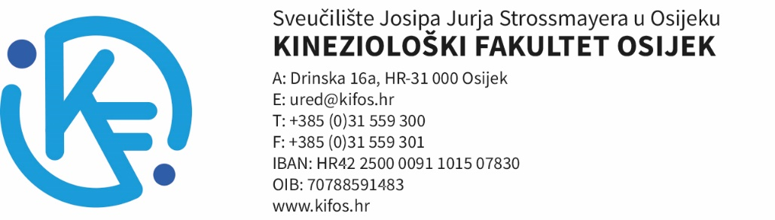

POSEBNI IZVJEŠTAJI UZ IZVJEŠĆE O IZVRŠENJU FINANCIJSKOG PLANA ZA RAZDOBLJE 1. SIJEČNJA DO 30. LIPNJA 2026. GODINE

POSEBNI IZVJEŠTAJI

- Izvještaj o zaduživanju na domaćem i stranom tržištu novca i kapitala.

Kineziološki fakultet Osijek se nije zaduživao na domaćem i stranom tržištu novca i kapitala.

- Izvještaj o korištenju sredstava fondova Europske unije

Naziv projekta | Izvor financiranja | Razdoblje provedbe | Ukupan budžet | EU sufinanciranje | Uplaćeno do 30.06.2026. | Utrošeno iz EU sredstava u 2026.
NPOO projekti – Kinezi IQ | 581-Mehanizam za oporavak i otpornost | Od 1.listopad 2025.  (48 mjeseci) | 68.590,00 eura |  | 17.858,57 | 1.572,56
NPOO projekti ASPORT | 581-Mehanizam za oporavak i otpornost | Od 1.listopad 2025.  (48 mjeseci) | 83.760,00 eura |  | 26.100,58 | 675,55

- Izvještaj o danim zajmovima i potraživanjima po danim zajmovima
Kineziološki fakultet Osijek nije davao niti uzimao zajmove.

- Izvještaj o stanju potraživanja i dospjelih obveza te o stanju potencijalnih obveza po osnovi sudskih sporova

  - Stanje potraživanja na 30.06.2026.
Ukupno potraživanja: 3.381,60 eura

  - Stanje obveza na dan 30.06.2026..
 | Stanje obveza na dan 30.06.2025. | Stanje obveza na dan 30.06.2026..
Ukupne obveze | 118.256,89 | 144.473,39
Dospjele obveze

Kineziološki fakultet Osijek nema sudskih sporova u tijeku.

Osijek, 20. srpnja 2026.

Dekan:
Izv.prof.dr.sc. Zvonimir Tomac

